**智能中心开发指南与规范**

**(项目篇)**

**V1.0**

2018年6月

**上海电气风电集团有限公司**

目录

文档类别使用对象 2

**1** **引言** 3

1.1 目的 3

1.2 范围 3

1.3 术语定义 3

1.4 参考资料 3

1.5 版序控制记录 3

1.6 版本更新记录 4

**2** **项目工程IDE使用及设定规范** 5

2.1 开发环境及IDE工具 5

2.2 IDE设定要求 5

**3** **软件开发工程目录规范及文件命名规范** 5

3.1 目录定义及说明 5

3.2 目录使用规范及文件名定义规范 6

3.2.1 可添加文件目录及文件名规范 6

3.2.2 可修改上传文件规范 6

文档类别使用对象

*文档类别*

该文档是为上海电气风电集团智能中心软件开发代码与指南的规范性文件。(Note.JS部分)

*使用对象*

该文档使用对象为智能中心软件的设计、开发和外包软件开发人员以及智能中心的部门经理等管理人员。

## **引言**

## 目的

本文档是为规范公司智能中心软件开发设计、编码而制定的。

## 范围

本文档为智能中心软件开发人员、产品经理以及外包人员提供有关软件开发设计规范的相关内容，包括：

* 项目工程IDE使用及设定规范
* 软件开发工程目录规范及文件命名规范

## 术语定义

## 参考资料

## 版序控制记录

|  |  |  |  |  |
| --- | --- | --- | --- | --- |
| 版序状态 | 拟稿 | 审核 | 批准 | 发布日期 |
| 1.0 | 基盘组 |  |  | 2018/07/02 |
|  |  |  |  |  |
|  |  |  |  |  |
|  |  |  |  |  |
|  |  |  |  |  |
|  |  |  |  |  |

## 版本更新记录

\***A** - 增加 **M** - 修改 **D** - 删除

|  |  |  |  |  |
| --- | --- | --- | --- | --- |
| 版本/修订版 | 修改页码 | 修改记录 | 修改人 | 日期 |
|  |  |  |  |  |
|  |  |  |  |  |
|  |  |  |  |  |
|  |  |  |  |  |
|  |  |  |  |  |
|  |  |  |  |  |

## **项目工程IDE使用及设定规范**

## 开发环境及IDE工具

IDE：建议WebStorm 最新版，vsCode（免费）

服务端：Node.Js 8.11.X

浏览器支持：谷歌，火狐，Safari

分辨率支持：1280*768以上，可自适应分辨率

WebSocket：Socket.IO

## IDE设定要求

1．Encodeing设定

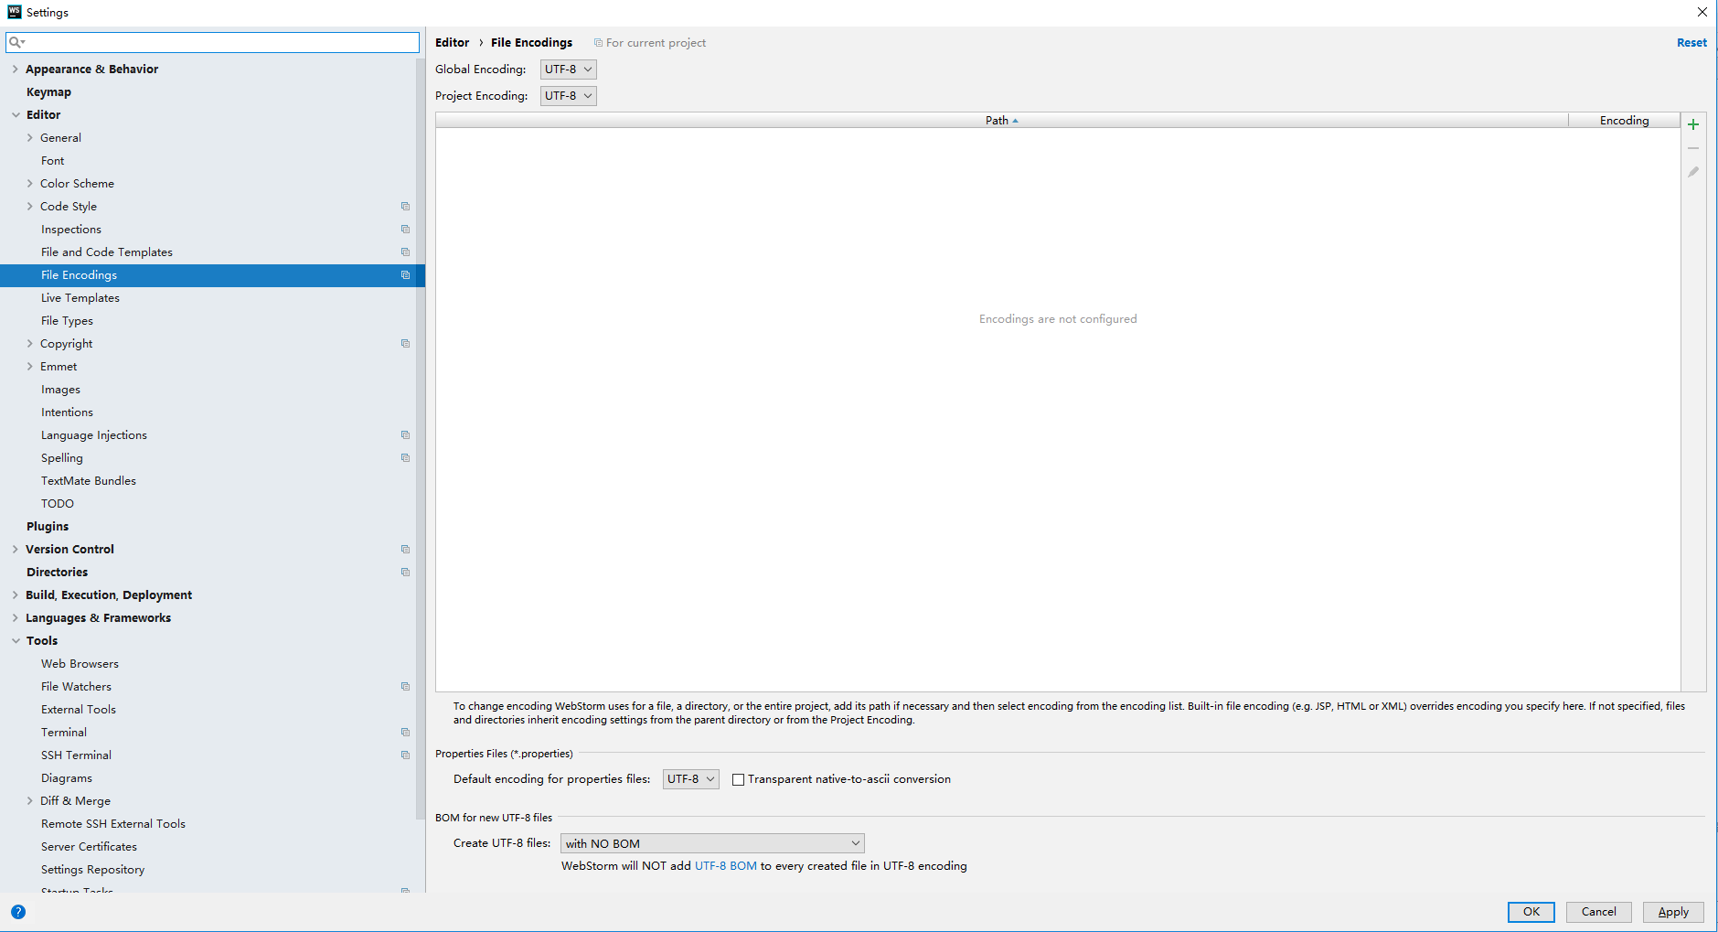

## **软件开发工程目录规范及文件命名规范**

## 目录定义及说明

请参考《工程目录结构.xlsx》

## 目录使用规范及文件名定义规范

## 可添加文件目录及文件名规范

* 可添加目录：Project-folder/ controllers/apps/

添加文件名规范：app + 有意义业务名 + .js

* 可添加目录：Project-folder/ controllers/ sockets/

添加文件名规范：sct + 有意义业务名 + .js

* 可添加目录：Project-folder/ controllers/ models/

添加文件名规范：数据库表名 + .js

* 可添加目录：Project-folder/ public/XXXXXX/ js/

添加文件名规范：js + 有意义业务名 + .js

* 可添加目录：Project-folder/ public/XXXXXX/ view/

添加文件名规范：有意义业务名 + .html

注:上述目录仅允许添加文件，禁止添加目录！

## 可修改上传文件规范

* 可修改上传文件：Project-folder/ config/ customConfig.js

针对本项目需要的配置属性放入此文件

* 可修改上传文件：Project-folder/ routes/ appRoutes.js

与app相关Routes的信息，放入此文件

* 可修改上传文件：Project-folder/ routes / socketsRoutes.js
* 与socket相关Routes的信息，放入此文件
* 可修改上传文件：Project-folder/ controllers /common/ customCommon.js

本项目抽出后台共通存放位置

* 可修改上传文件：Project-folder/ public / XXXXXXX/ css/ custom.css

本项目自定义Css存放位置

* 可修改上传文件：Project-folder/ public / XXXXXXX/ js/common/ jsCustomCommon.js

本项目抽出前台共通存放位置

* 可修改上传文件：Project-folder/ public / XXXXXXX/ js/ componet/ customCompometBuild.js

本项目抽出前台共通组件脚本存放位置

* 可修改上传文件：Project-folder/ public / XXXXXXX/ msg/ customMessage.js

本项目独有Message信息存放位置，信息以C_MSG开头（共通以G_MSG开头）

* 可修改上传文件：Project-folder/ public / XXXXXXX/ msg / customContext.js

本项目独有常量信息存放位置。

注:除上述文件外，其他固有文件未经电气基盘担当确认不得修改上传。

4.项目URL定义规范

/第一层/第二层/第三层

所有URL全部小写，禁止包含特殊字符，如 #/\等

第一层： 项目英文名（必须通过电气项目经理取得）

第二层：功能模块英文名，一般为有意义的业务名。

第三层：函数名